Les devinettes
Lecture
Rituel collectif
C.2

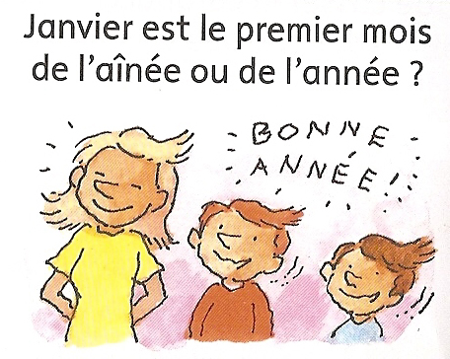 | 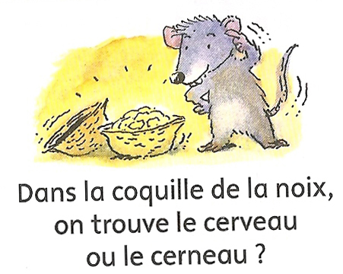
Le premier mois de l’année. | On trouve le cerneau.
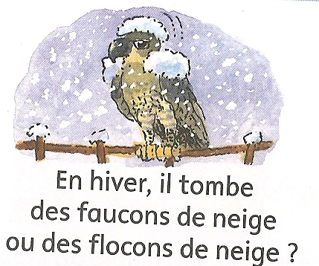 | 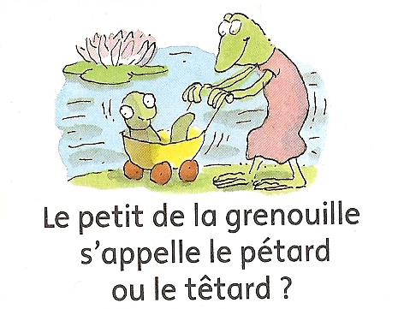
Il tombe des flocons de neige. | Il s’appelle le têtard.
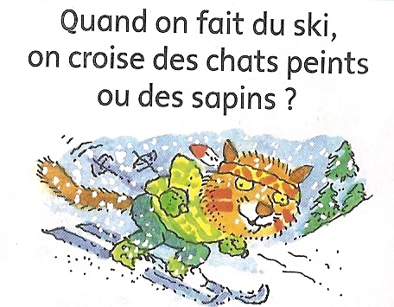 | 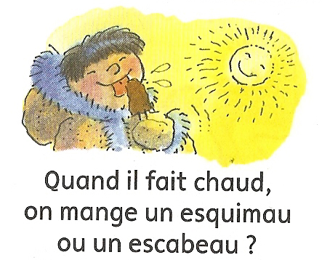
On croise des sapins. | On mange un esquimau.

Les devinettes
Lecture
Rituel collectif
C.2

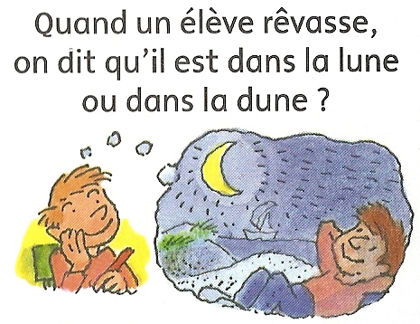 | 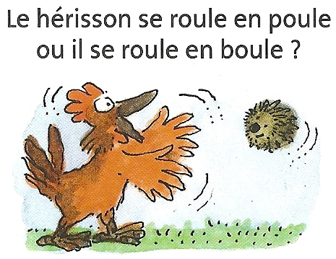
Il est dans la lune. | Il se roule en boule.
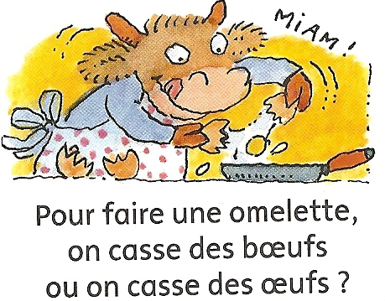 | 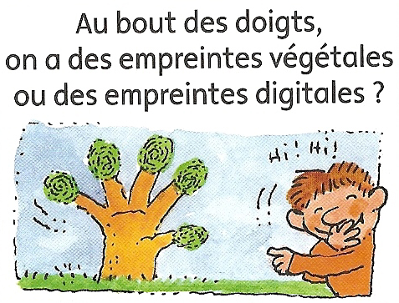
On casse des œufs. | On a des empreintes digitales.
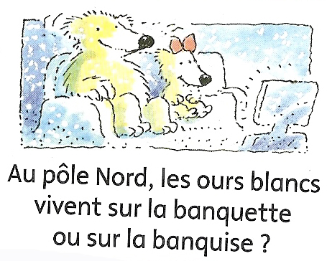
Ils vivent sur la banquise. | On mange un esquimau.

Les devinettes
Lecture
Rituel collectif
C.2

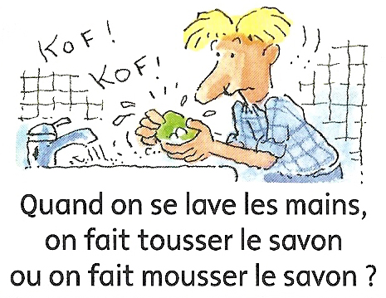 | 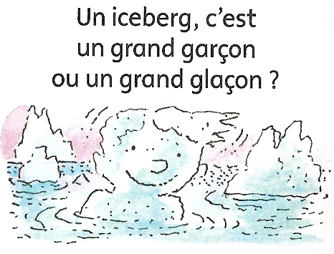
On fait mousser le savon. | C’est un grand glaçon.
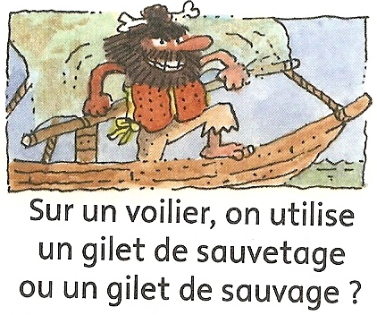 | 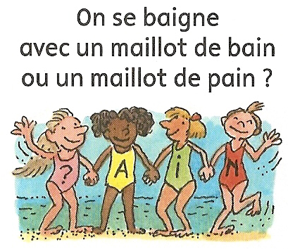
On utilise un gilet de sauvetage. | On utilise un maillot de bain.
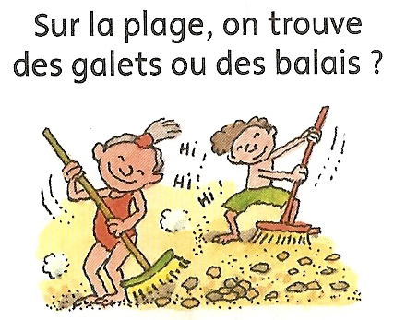 | 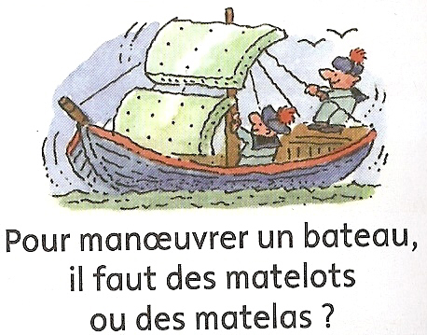
On trouve des galets. | Il faut des matelots.

Les devinettes
Lecture
Rituel collectif
C.2

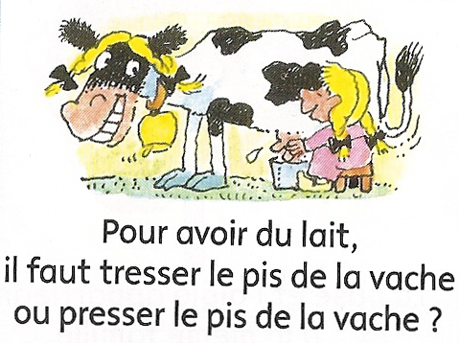 | 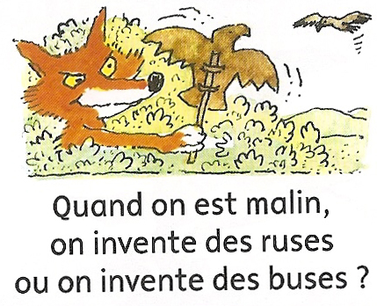
Il faut presser le pis de la vache. | On invente des ruses.
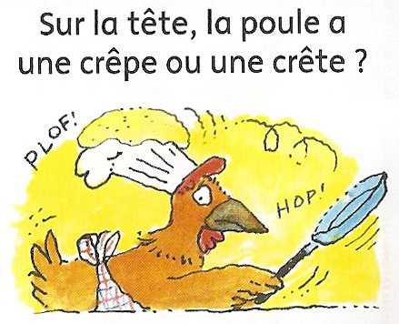 | 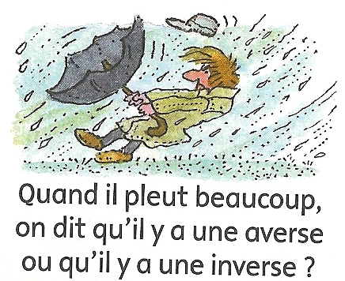
La poule a une crête. | Il y a une averse.
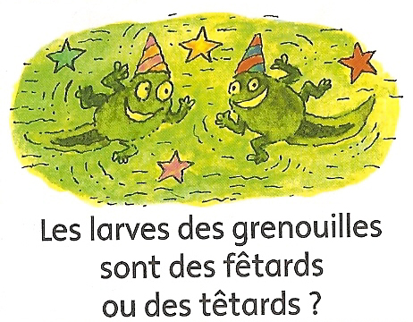 | 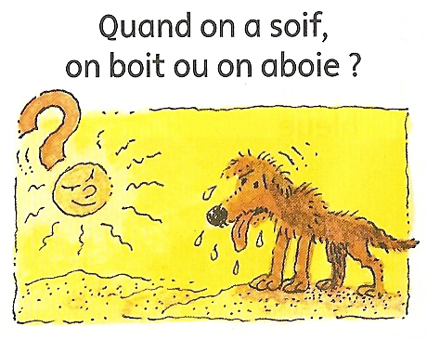
Ce sont des têtards. | On aboie.

Les devinettes
Lecture
Rituel collectif
C.2

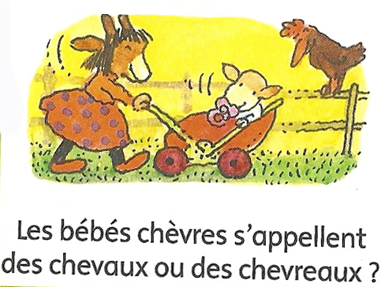 | 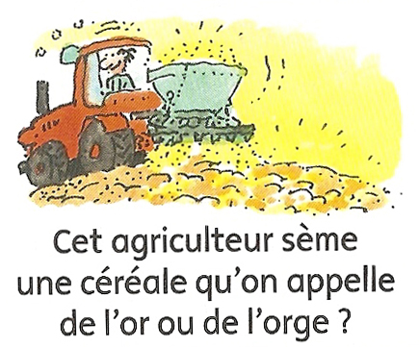
Ils s’appellent les chevraux. | Il sème de l’orge.
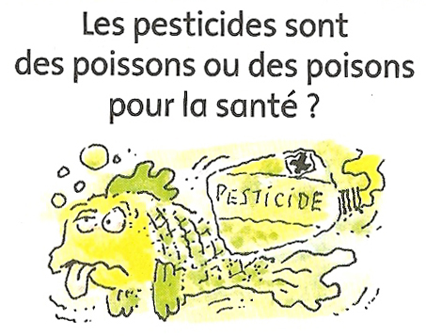 | 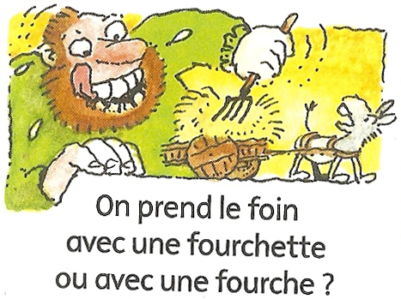
Ce sont des poisons. | On prend le foin avec une fourche.
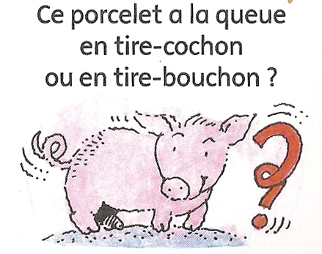 | 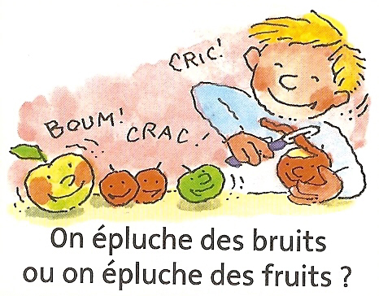
Il a la queue en tire-bouchon. | On épluche des fruits.

Les devinettes
Lecture
Rituel collectif
C.2

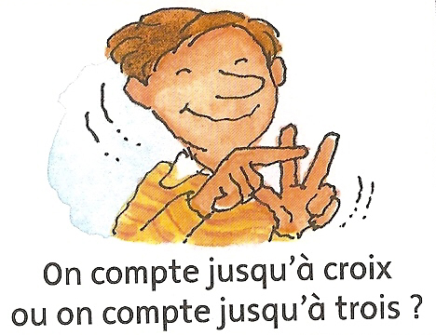 | 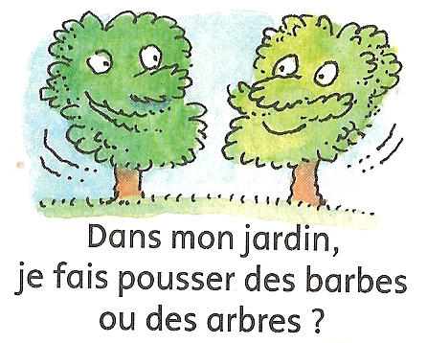
On compte jusqu’à trois. | Je fais pousser des arbres.
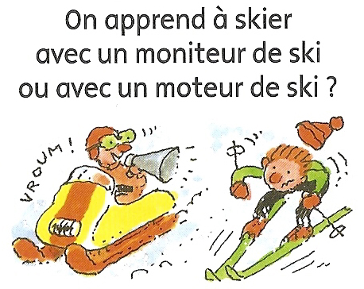 | 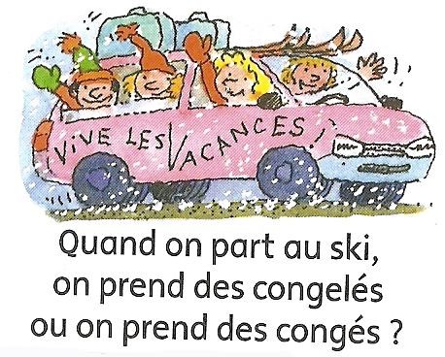
On apprend à skier avec un moniteur. | On prend des congés.
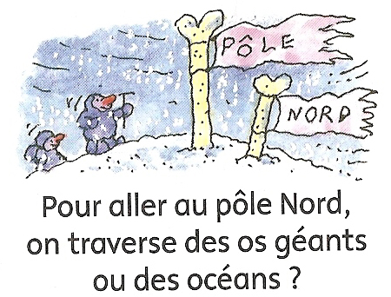 | 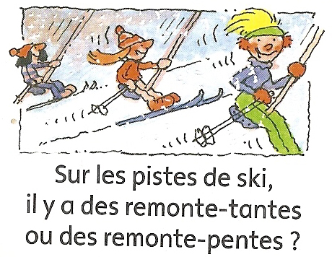
On traverse les océans. | Il y a des remonte-pentes.

